Törökszentmiklósi Kodály Zoltán Alapfokú Művészeti Iskola
5200 Törökszentmiklós
Kossuth tér 5.
Tel: 56/590-596
06/20 777-8423
Fax. 56/390-143
E-mail: kodalyz@gmail.com

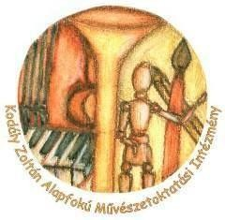

VI. NEMZETKÖZI HEGEDŰ FESZTIVÁL
/ TÖRÖKSZENTMIKLÓS, 2019. március 8-9./

JELENTKEZÉSI LAP

Zeneiskola neve:………………………………………………………………….

A versenyző neve:………………………………………………………………...

Születési ideje:…………………………………………………………………….

Korcsoportja:……………………………………………………………………...

Kötelező műsora:

…………………………………………………………………………………….

Szabadon választott műsora:

…………………………………………………………………………………….

……………………………………………………………………………………. Teljes műsoridő: ………..........
Felkészítő tanár:…………………………………………………………………...

Zongorakísérő:…………………………………………………………………….

A kitöltött jelentkezési lapot aláírtan szkennelve, és külön szerkeszthető WORD formátumban is, 2019. február 8-ig az alábbi e-mail címre kérjük elküldeni: kodalyz@gmail.com

Dátum:…………………………..

P.H.
…………………………….. Intézményvezető aláírása

